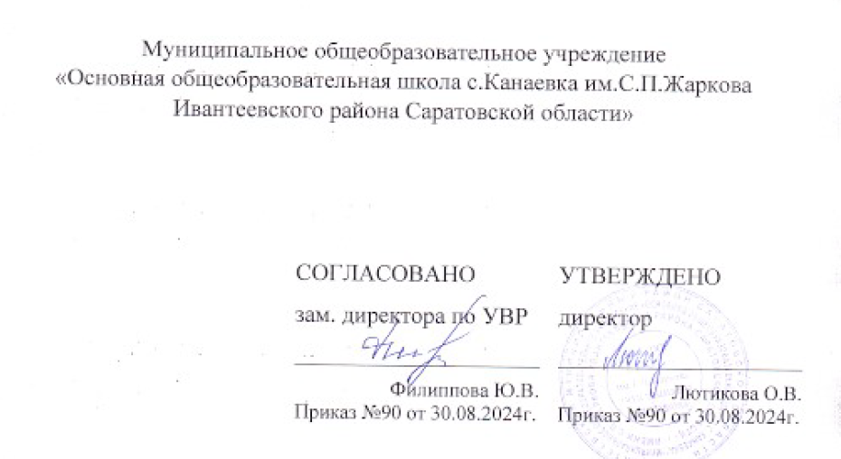

**Программа школьной службы медиации (примирения) 2024 -2025 учебный год**

с. Канаевка 2024

Пояснительная записка

Школьная медиация- актуальная проблема для образовательной системы России. Школа – это срез общества и для нее характерны разнонаправленные конфликты: между учениками, между учителями и учениками, между учителями и родителями. И конфликты эти бывают порой очень жесткими и чреваты травматическими последствиями для всех сторон.

Первые попытки применения медиации в школе были предприняты еще в начале 1980-х годов в США. С тех пор этот метод в тех или иных формах используется достаточно широко в образовательном пространстве во многих странах мира.

Медиация – это метод разрешения споров, причисляемый к группе альтернативных методов разрешения споров (ст. 2. Федерального закона от 27 июля 2010 г. № 193-ФЗ "Об альтернативной процедуре урегулирования споров с участием посредника (процедуре медиации)"). При этом медиация в корне отличается ото всех остальных методов разрешения споров – как традиционных, так и альтернативных. В медиации третья сторона – медиатор – не уполномочена и не имеет права выносить решения по спору и, более того, должна воздерживаться от предложения вариантов разрешения конфликта. Медиатор – это независимое физическое лицо, привлекаемое сторонами в качестве посредника в урегулировании спора для содействия в выработке сторонами решения по существу спора.

Медиация – это метод, в основе которого лежит уважение к личности, добровольное участие и волеизъявление, свобода выработки и принятия решений, основывающихся на возможности защиты и удовлетворения интересов сторон, при условии предоставления равных прав всем сторонам спора.

Процедура медиации ориентирована на выработку консенсусных решений сторон. Решение, основанное на консенсусе, в отличие от компромиссного, в полной мере удовлетворяет интересы каждой из сторон, и в силу этого является наиболее жизнеспособным и стабильным.

Метод "Школьной медиации" ориентирован на работу со всеми участниками образовательного и воспитательного процесса.

«Школьная медиация» – это и инновационная методика, и учебная технология, рассчитанная на применение во всех институтах, принимающих участие в воспитании и формировании личности ребенка – от семьи и дошкольных учреждений до высшей школы.

Приходя в мир, каждый ребенок как личность несет в себе и положительный, и отрицательный потенциалы развития. Потому задача взрослых – дать ему возможность реализовать все лучшее, что ему дано. В первые годы жизни эта задача лежит на семье, затем ее берут на себя дошкольные учреждения, школа, и, конечно, особое место в развитии и становлении личности ребенка и подростка занимает общение со сверстниками.

Но на всех этапах взросления человеку необходимо чувствовать себя в безопасности, ощущать себя принятым, ценимым, уважаемым и любимым значимыми для него людьми. Только тогда ребенок имеет возможность для нормального психофизического и интеллектуального развития.

**Цель:** распространение среди учащихся, родителей и педагогов цивилизованных форм разрешения конфликтов; воспитание культуры конструктивного поведения в конфликте, основанной на медиативном мировоззрении, в основе которого лежит признание ценности человеческой жизни, уникальности каждой отдельной личности, принятие, уважение права каждого на удовлетворение собственных потребностей и защиту своих интересов (но не в ущерб чужим интересам);

Задачи:

1. проведение примирительных программ (восстановительных медиаций, кругов сообщества, школьных и семейных конференций и т.д. ) для участников конфликтов;
2. создание безопасной среды, благоприятной для развития личности с активной гражданской позицией, умеющей принимать решения и отвечать за свои поступки;
3. информирование учеников и педагогов о принципах и ценностях восстановительной медиации;

Ожидаемые результаты:

1. Снижение уровня школьной дезадаптации.
2. Выход на новый формат общения, через службу медиации.
3. Формирование у обучающихся конфликтной компетентности.
4. Разрешение конфликтов силами образовательного учреждения.

Сроки реализации программы:

Программа школьной службы медиации рассчитана на 2024-2025 гг.

Основные принципы восстановительной медиации:

1. **Самостоятельность служб медиации**. Служба медиации самостоятельна в выборе форм деятельности и организации процесса медиации.
2. **Добровольность участия сторон**. Стороны участвуют во встрече добровольно, принуждение в какой-либо форме сторон к участию

недопустимо. Стороны вправе отказаться от участия в медиации как до ее начала, так и в ходе самой медиации.

1. **Информированность сторон**. Медиатор обязан предоставить сторонам всю необходимую информацию о сути медиации, ее процессе и возможных последствиях.
2. **Нейтральность медиатора**. Медиатор в равной степени поддерживает стороны и их стремление в разрешении конфликта. Если медиатор чувствует,

что не может сохранять нейтральность, он должен передать дело другому медиатору или прекратить медиацию. Медиатор не может принимать от

какой-либо из сторон вознаграждения, которые могут вызвать подозрения в поддержке одной из сторон.

1. **Конфиденциальность процесса медиации**. Медиация носит конфиденциальный характер. Медиатор или служба медиации обеспечивает конфиденциальность медиации и защиту от разглашения касающихся процесса медиации документов. Исключение составляет информация, связанная с возможной угрозой жизни либо возможности совершения

преступления; при выявлении этой информации медиатор ставит участников в известность, что данная информация будет разглашена. Медиатор передает информацию о результатах медиации в структуру, направившую дело на

медиацию. Медиатор может вести записи и составлять отчеты для обсуждения в кругу медиаторов и кураторов служб медиации. При публикации имена участников должны быть изменены.

1. **Ответственность сторон и медиатора**. Медиатор отвечает за безопасность участников на встрече, а также соблюдение принципов и стандартов. Ответственность за результат медиации несут стороны конфликта, участвующие в медиации. Медиатор не может советовать сторонам, принять то или иное решение по существу конфликта.
2. **Заглаживание вреда обидчиком**. В ситуации, где есть обидчик и жертва, ответственность обидчика состоит в заглаживании вреда, причиненного жертве

Содержание деятельности

В школьную службу медиации могут входить взрослые кураторы, взрослые медиаторы, обучающиеся – медиаторы.

Участие обучающихся важно, поскольку:

-они лучше знают ситуацию в школе;

- ровесникам больше доверяют и расскажут то, что никогда не доверят взрослому;

-деятельность в качестве ведущего меняет психологию учащихся, поскольку им нужно реально проявлять толерантность, видеть разные точки зрения, помогать договариваться;

это элемент истинного самоуправления, когда часть полномочий взрослых (по разрешению конфликта) передается учащимся.

Школьная служба медиации как команда взрослых и обучающихся стремится:

при конфликте перевести общение в русло конструктивной коммуникации;

реализовать совместную (детей и взрослых) деятельность по улучшению школы как элемента самоуправления;

строить процесс воспитания на основе коммуникации и взаимопонимания, обращаться к таким ценностям как справедливость и ответственность;

дать возможность существующим в школе сообществам понять друг друга и увидеть в каждом человека, исходя из личностных, а не ролевых отношений, разрешить конфликтную ситуацию конструктивным способом;

снизить уровень агрессивности в школьном сообществе.

Основные формы и методы работы с группой

1. Служба реализует программы медиации, важным результатом которых является как преодоление враждебности между сторонами, так и участие самих сторон в конструктивном разрешении ситуации.

Программой медиации называют встречи участников конфликта,

организуемые ведущим (медиатором, нейтральным посредником) за «столом переговоров». Ведущий занимает нейтральную позицию, в равной степени поддерживая обе стороны.

Служба медиации работает с конфликтами всех уровней:

* между учениками;
* между учениками и учителями;
* внутри педагогического коллектива;
* конфликтами с участием родителей.

Школьная служба медиации позволяет разрешать не только обычные, случающиеся ежедневно конфликты, но сложные ситуации, затяжные конфликтные ситуации. У обидчика есть выбор: прийти на программу медиации или отказаться от этого, и тогда дело пойдет обычным

административным путем. И иногда именно угроза вызова на педсовет, передача документов в КДН, заведенное уголовное дело заставляют нарушителя сделать первый шаг в направлении разрешения конфликта.

1. Лекционное занятие выполняет 5 основных функций: -информационную (сообщение новых знаний); -развивающую (развитие познавательных процессов, памяти, мышления и т. д. -воспитывающую (воспитание

профессиональных и личностных качеств, формирование взглядов,

убеждений, мировоззрения); -стимулирующую (развитие познавательных и профессиональных интересов); -координирующую (координация с другими видами занятий).

1. Деловая (ролевая) игра - форма воссоздания предметного и социального содержания деятельности, моделирования систем отношений, разнообразных условий деятельности, характерных для данного вида практики.
2. Метод мозгового штурма — оперативный метод решения проблемы на основе стимулирования творческой активности, при котором участникам обсуждения предлагают высказывать как можно большее количество вариантов решения
3. Групповая дискуссия — способ организации взаимодействия участников группы, который позволяет сопоставить противоположные позиции, увидеть проблему с разных сторон, уточнить взаимные позиции, что уменьшает сопротивление восприятию новой информации, устранить эмоциональную предвзятость. Метод позволяет обучать участников.
4. Тренинговые занятия. Это форма специально организованного общения, эффект воздействия которого основан на активных методах групповой

работы. В ходе таких занятий успешно решаются многие проблемы развития личности подростка, которые педагогу не удается решить каким-то иным путем

Планируемые результаты реализации программы Реализация программы обеспечит:

* + снижение числа повторных правонарушений несовершеннолетних, охваченных программой восстановительного правосудия.
  + снижение числа конфликтов и правонарушений в школе.

Качественные результаты:

* + объединение обучающихся на основе общих интересов для их развития и самоутверждения, взаимного контакта подростков разных возрастных групп;
  + социализация обучающихся через технологии конструктивного общения (формирование правовой культуры);
  + решение конфликтов самими его участниками в ходе переговоров;
  + разрешение конфликтов без злости, обиды, ненависти, недопонимания, предубеждений, т.е. бережному отношению к окружающим людям;
  + воспитание коммуникации и толерантности вместо агрессии и манипуляции;
  + понимание себя (своих поступков) и других;
  + воспитание ответственности за происходящее в школе (у подростков

медиаторов) и за исправление последствий, наступивших от собственных проступков (у обидчиков в ходе медиации);

* + повышение уровня социальной активности обучающихся, так как непосредственными участниками ШСП являются сами обучающиеся.
  + ранняя профилактика правонарушений и преступлений.

Количественные результаты:

* + количество и доля внутришкольных конфликтов, разрешенных с использованием технологий восстановительного правосудия (примирительных процедур)

; - количество обучающихся, жертв правонарушений, получивших удовлетворение (восстановили чувство справедливости и безопасности, снизили чувство враждебности и угрозы со стороны детской среды);

* + количество детей-правонарушителей, проявивших деятельностное раскаяние (возмещают вред, который был причинен совершенным им

правонарушением/ преступлением, либо проявляют стремление посильно возместить такой вред).

* + количество обучающихся, вовлеченных в лидерскую социальноактивную деятельность, получивших практику гражданских действий и признавших ценность волонтерского движения

Заключение

Целью деятельности школьной службы медиации является социальная реабилитация участников внутришкольных конфликтных ситуаций.

Школьная служба медиации охватывает всех участников образовательного процесса. Внедрение процедуры медиации потребовало определенной просветительской работы. Заседание школьной службы медиации проходит по запросу проблемы (конфликта). Основной задачей медиации является привидение враждующих сторон к взаимопониманию и их примирению, поиск конкретных решений. Практика показывает, что область применения школьной медиации заключается в основном к конфликту «ученик-ученик». В ходе работы службы проводятся тренинги и занятия. Обучающиеся в школе уже знают о школьной службе. В трудную минуту, когда им кажется, что мир к ним не справедлив, их мучают проблемы, они поругались или подрались, двери школьной службы медиации для них всегда открыты, т.к. основная задача, которую решает школьная служба медиации нашей школы – это организовать реабилитационную и профилактическую функцию, способствующую восстановлению нормальных отношений в школьном сообществе, сдерживая подростков от проявления агрессии и насилия. К преимуществам медиации следует отнести конфиденциальность, оперативность рассмотрения спора и невысокие затраты, а также отсутствие необходимости принудительного исполнения решения, так как в ходе примирительных процедур стороны сами вырабатывают удовлетворяющее их решение и поэтому заинтересованы в его исполнении. Школьная

медиация - это путь, который учит уважать себя и других и брать ответственность за свои поступки и за их последствия

Список использованной литературы

1. С.К. Рыженко. Л.М.Маркова« Учебно-методическое пособие « Служба школьной Медиации: Практическое руководство «, 2017.

2.Коновалов А. Четыре шага к восстановительной работе с пространством школы// Восстановительная ювенальная юстиция. Сборник статей. М.: МОО Центр «СПР», 2005,

3.Коновалов А.Ю. Школьная служба примирения и

восстановительная культура взаимоотношений: практическое руководство.

/под общей редакцией Карнозовой Л.М. – М.: МОО Центр «Судебно- правовая реформа», 2012.

1. Макурина Ю.В., Грихутик Н.Н. Добрянка «В помощь школьным службам примирения» Сборник методических материалов. Сост.,2008
2. Овчинникова Т. С, Павлович Г. А. Служба примирения в образовательном учреждении. - Тюмень: Изд - во предпринимателя Заякина В. В., 2008.
3. Современная конфликтология в контексте культуры мира. Москва,2001.
4. Школьная служба восстановительной медиации (примирения). Система подготовки медиаторов. 5-9 классы: практические занятия, тренинговые занятия / авт. – сост. О. А. Уварова. – Волгоград: